Volgnr: | KCCE Datum:

INSTRUCTIE:

1.    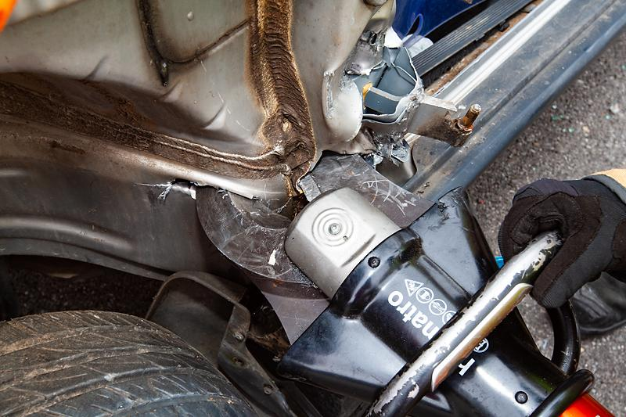 | - (1)-(2)-(3) Knip de A-stijl horizontaal volledig door  net boven de chassisbalk.
2.  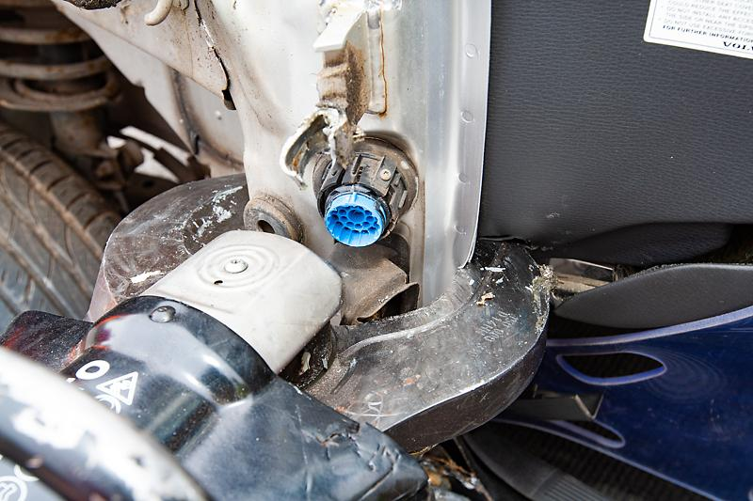 | - (1)-(2)-(3) Geef een tweede horizontale knip boven  het onderste scharnier.
3.     | - (1)-(2)-(3) Plooi het geknipte deel van de A-stijl met  behulp van de spreider om en knip het af  met de schaar.
4.  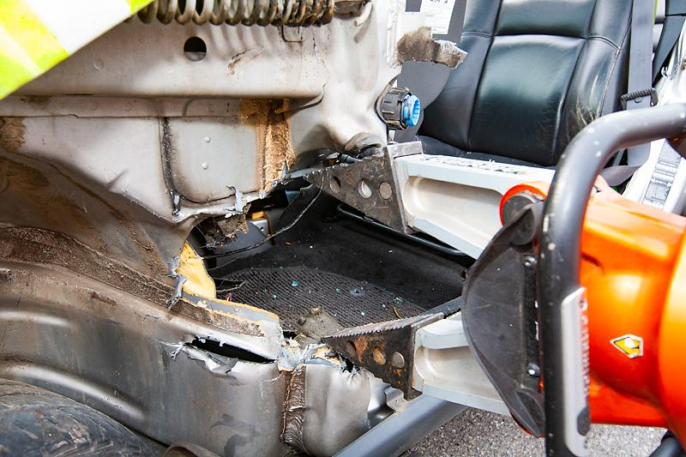 | - (1)-(2) Plaats de spreider of mini-ram tussen de A-stijl  en breng licht op spanning.  “TIP”  Plaatsing:  * De spreider onder een hoek van 20° tussen de A-stijl.  * De mini-ram loodrecht tussen de A-stijl.
5.  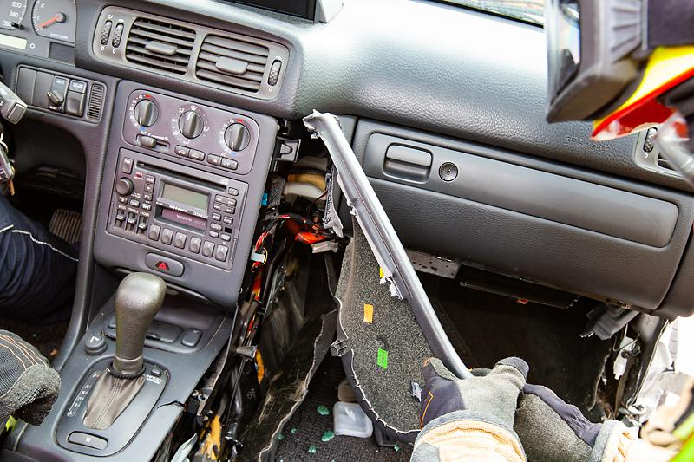  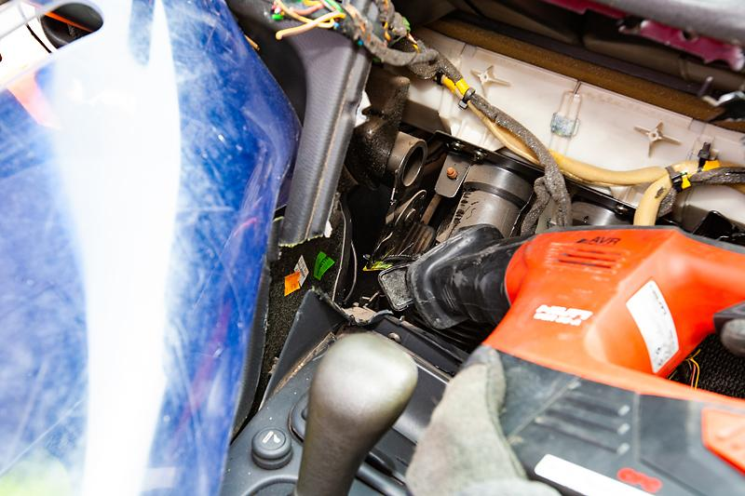 | - (1)-(2) Strip de middenconsole tot de verbinding(en)  van vloerplaat naar dashboard zichtbaar worden.  “TIP”  Recipro zaag of mini koevoet zijn hiervoor handig.  - Knip of zaag de verbinding(en) => (1 of 2) door.

6.  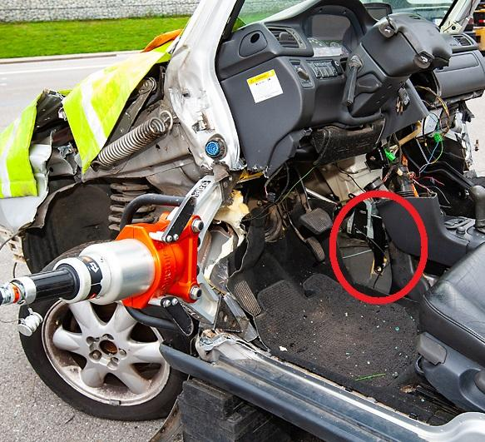 | - (1)-(2)-(3) Bedien spreider of mini-ram tot de gewenste  ruimte is bereikt.  “TIP”  Laat het gereedschap traag werken zodat je tijdig kan ingrijpen indien nodig.  ◯ => Verbinding(en) dashboard met vloerplaat.

Bronnen: Opmaak:

